Восьмого апреля пожарные и спасатели отмечают День рождения

пожарной лестницы
чрезвычайным ситуациям и пожарной безопасности города Москвы
День рождения пожарной лестницы — один из неофициальных профессиональных праздников пожарных и спасателей. Пожарная лестница — это важное устройство, которое профессионалы пожарно-спасательного дела применяют сегодня везде для спасения человеческих жизней.
С чего всё начиналось
Первое в мире изделие под названием «пожарная лестница» запатентовали в Америке 8 апреля 1766 года. Необходимость в этом возникла, когда появились первые многоэтажные строения, и спасать людей с верхних этажей стало проблематично. В то время длина лестницы составляла почти 10 метров.
В Российской империи первую механическую пожарную лестницу сконструировали в 1777 году. Лестница раздвигалась на неслыханную по тем временам высоту — двадцать метров (примерно до шестого этажа). Создатель лестницы кузнечный мастер Пётр Дальгрен получил медаль за своё изобретение от Академии наук.
За время своего существования пожарная лестница не раз видоизменялась и совершенствовалась. Например, если первая запатентованная пожарная лестница была деревянной, то впоследствии она стала металлической.

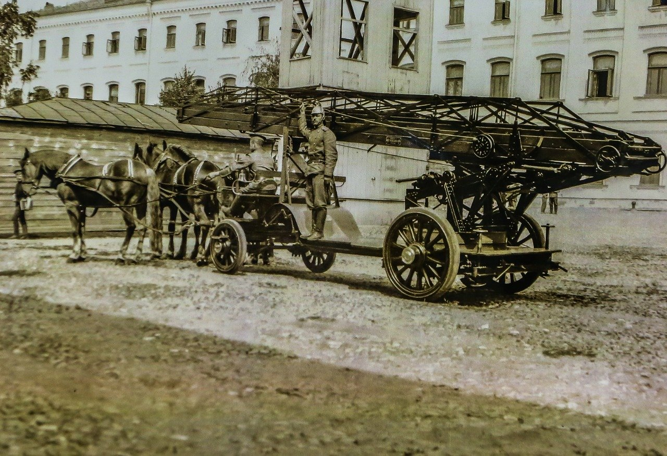

В начале ХХ столетия, когда произошёл бум автопрома, появился пожарный автомобиль. В 1934 году отказались от повозок, запряженных лошадьми, и перешли на автомобили. В конце 30-х создали автомеханические лестницы на
ЗИС-6.
Сегодня конструкции пожарных лестниц подразделяются на автомобильные, стационарные и ручные. Их используют не только при пожарах, но и как подручное средство для спасения тонущих, провалившихся в люки и колодцы, а также для эвакуации с высоты и спасении людей в сложных ситуациях.
Ручные пожарные лестницы
Первый вид ручной пожарной лестницы — «Палка».
Лестница-палка предназначена для подъёма пожарных на первый этаж через оконные проёмы зданий и сооружений и для использования, как таран (в сложенном состоянии), при открывании дверей. Она может также использоваться как носилки при транспортировке пострадавших. Особенность лестницы — шарнирное крепление нескольких ступеней, что позволяет её складывать.
Выдвижная трёхколенная лестница состоит из трех пролетов, соединенных между собой, ее применяют для подъёма в окно третьего этажа или на крышу двухэтажного здания для спасения людей или подъёма пожарно-технического оборудования.

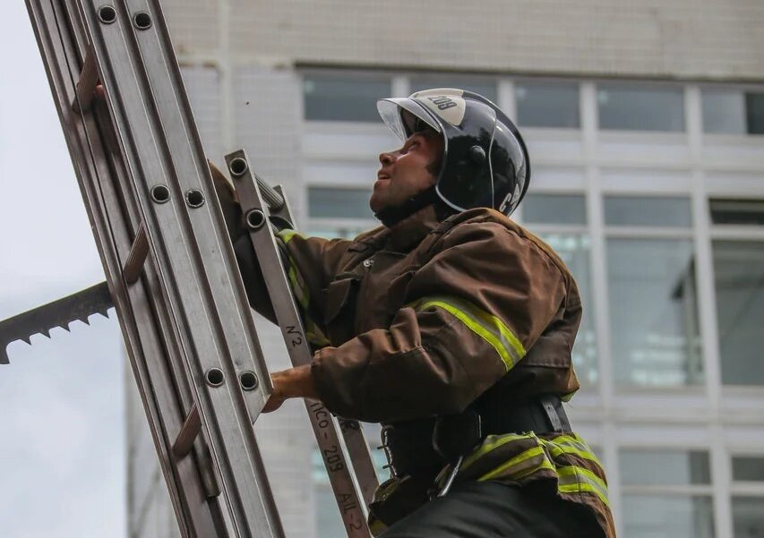

Штурмовая лестница предназначена для подъёма пожарных на верхние этажи зданий, а также для работы на крутых склонах крыш при вскрытии кровли. «Штурмовка» оборудована небольшим крюком, для подвешивания её за подоконник и выступы здания.
В 2005 году начальник службы пожаротушения Москвы, Герой России полковник Евгений Чернышёв усовершствовал штурмовую лестницу. Во время пожара жилого дома в Сетуньском проезде на 25 этаже, единственной возможностью эвакуировать людей были балконы. Чтобы спасти пожилую пару, Евгений Чернышёв поднялся по штурмовке на 24 этаж. После сложного подъёма на высоту более 70 метров он понял, что лестница не очень удобная и решил её модернизировать.
Штурмовая лестница стала более удобная и универсальная. Из одной лестницы получилось три: штурмовая, стремянка и прямая лестница (взамен лестницы палки). Двойной крюк стал более устойчив от раскачивания, возможность складывания позволила проносить и использовать её в ограниченном пространстве даже внутри зданий и строений. Эта лестница поступила на вооружение в московский пожарно-спасательный гарнизон, а первый её вариант хранится в музее на Пречистенке.

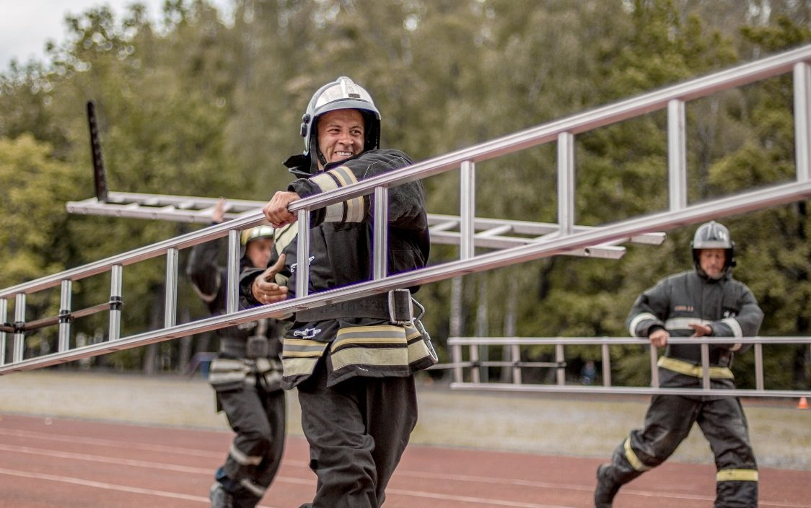

Чтобы совершенствовать навыки работы с лестницей у пожарных и спасателей, проводятся регулярные тренировки в подразделениях, а также ежегодно в столице проходят соревнования по боевому развертыванию. В ходе соревнований отрабатываются элементы использования пожарных лестниц. По «трёхколенке» пожарный забирается в окно 2-го этажа, и далее, при помощи «штурмовки» он поднимается на 4-ый этаж учебной башни, чтобы потушить условный пожар.
Современные подъёмные механизмы
В Пожарно-спасательном центре Москвы помимо ручных пожарных лестниц для эвакуации людей, доставки оборудования и огнетушащих веществ, есть 30 автоматических подъёмных механизмов: 24 автолестницы с высотой от 30 до 60 метров и шесть высотных подъёмников.
Телескопические подъёмники Центра могут достигать высоты в 90 и 101 метр, а уникальный телескопический подъёмник «Спайдер» на гусеничном ходу может управляться дистанционно. С его помощью возможно работать в труднодоступных местах, где есть плотная городская застройка. Специальная коленчатая система «Спайдера» позволяет опускать стрелу вниз, и спасатели могут доставать людей во время провалов грунта или поднимать из воды в районе набережной.

Теги: Департамент ГОЧСиПБ Москвы Пожарно-спасательный центр Москвы

